ЭХО ВОЕННЫХ ЛЕТ
(1941-1945гг)

проект по исследовательской деятельности младших школьников

Автор: Колбина Евдокия Самуиловна,
учитель начальных классов
МОУ «Средняя общеобразовательная
школа села Уральского»

село Уральское, 2009 год

Актуальность проекта.
В Концепции модернизации образования РФ сказано: «Развивающемуся обществу нужны современно образованные, нравственные и предприимчивые люди, которые могут самостоятельно принимать ответственные решения в ситуации выбора, прогнозируя их возможные последствия, способные к сотрудничеству, отличающиеся мобильностью, динамизмом, конструктивностью, обладающие развитым чувством ответственности за судьбу страны».
Поэтому сегодня от системы образования требуется не только обучать, давать знания, но и воспитывать социально адаптированную личность, умеющую ориентироваться в окружающем мире. Не случайно в большинстве регионов приоритетным направлением является гражданское образование.
В школе возникла необходимость создания проекта по гражданско-патриотическому воспитанию в связи с тем, что из программного материала исключены темы Великой Отечественной войны и учащиеся начальных классов мало знают об истории страны этого периода. В семьях детей нет тех, кто рассказал бы им о войне.
В проекте заявлена проблема: восстановление утерянных связей между поколениями.

Цель и задачи проекта.

Цели проекта: воспитание детей в духе патриотизма и гражданственности, восстановление утерянных связей между поколениями.

Задачи:
1. Заинтересовать учащихся временем Великой Отечественной войны. Донести до сознания детей, что война – это горе, боль, гибель миллионов людей. Показать всю трагедию детей того времени.
2. Пробудить у детей чувство сопереживания, благодарности и уважительного отношения к старшему поколению.
3. Способствовать формированию чувства патриотизма, любви к Родине.

План реализации проекта.

1год.
1.Чтение и обсуждение рассказов о подвиге детей на фронте.
2. Встречи с односельчанами, бывшими во время войны детьми.
3. Создание альбома «Военное детство» (О жителях села).
4. Внеклассное мероприятие «Детство, опалённое войной».
Приложение 1.

2год.
1. Чтение книг о героях Великой Отечественной войны.
2. Просмотр военных фильмов.
3. Знакомство с подвигом Героя Советского Союза Соломенникова Ефима Ивановича.
4. Встречи с ветеранами войны и труда.
5. Сочинение «Мои родственники на фронте в годы Великой Отечественной войны».
6. Внеклассное мероприятие « Победный салют!»
Приложение 2.

Ожидаемые результаты:
1. Предоставление учащимся возможности погрузиться в эпоху Великой Отечественной войны.
2. Накопление положительного опыта общения поколений.
3. Создание альбома с исследованиями о военном детстве односельчан.
4. Изучение детьми истории своей семьи.

Приложение 1.
Детство, опалённое войной.
22июня 1941 года мирная жизнь нашего народа была прервана. Фашистская Германия, нарушив пакт о ненападении, вторглась на территорию Советского Союза. Во многих войнах пришлось участвовать России, но такой страшной, тяжёлой, кровопролитной, как война 1941-1945годов – не было. Эта война была особенной, речь шла о жизни и смерти всего советского народа. И, чтобы не оказаться в фашистском рабстве, ради спасения Родины народ вступил в смертельную схватку с коварным, жестоким и беспощадным врагом.
На защиту Отечества встали не только взрослые, но и дети. Они встретили войну в разном возрасте. Кто-то совсем крохой, кто-то подростком, кто-то был на пороге юности. Война застала их в столичных городах и маленьких деревеньках, дома и в гостях у бабушки, в пионерском лагере, на переднем крае и в глубоком тылу.
Писатель Ю.Н. Дворник называл военное поколение детей «жертвами войны». Это очень правильное определение. В хаосе бомбёжек, артиллерийских обстрелов, взрывов бомб и пожарищ дети со слезами на глазах жалобно смотрели в лица взрослых в надежде отыскать своих потерянных родителей. Не всем это удавалось, и сироты войны бродили по горящей, обугленной земле, пока не встречали военных дядей, в вещевых мешках которых находились сухарики и забытые на вкус кусочки сахара.
Десятилетний человек.
Крест- накрест синие полоски Как долго он своим дыханьем
На окнах съёжившихся хат. Озябших рук согреть не мог!
Родные тонкие берёзки Но по щеке его ни разу
Тревожно смотрят на закат. Не проложила путь слеза.
И пёс на тёплом пепелище, Должно быть, слишком много сразу
До глаз испачканный в золе, Увидели его глаза.
Он целый день кого-то ищет Всё видевший, на всё готовый,
И не находит на селе… По грудь проваливаясь в снег,
Накинув старый зипунишко, Бежал к своим русоголовый
По огородам, без дорог, Десятилетний человек.
Спешит, торопится парнишка Он знал, что где-то недалече,
По солнцу - прямо на восток. Быть может, вон за той горой
Никто в далёкую дорогу Его, как друга, в тёмный вечер
Его теплее не одел, Окликнет русский часовой.
Никто не обнял у порога И он, прижавшийся к шинели,
И в след ему не поглядел. Родные слыша голоса,
В нетопленной, разбитой бане Расскажет всё, на что глядели
Ночь скоротавший, как зверёк, Его недетские глаза.
1943год Сергей Михалков
И в списках личного состава полков Красной Армии и кораблей Военно - Морского флота и партизанских отрядов появлялись юные участники, названные впоследствии сыновьями и дочерьми полка, где и проходило их детство. На фронте все они по возможности, наравне со взрослыми, делали своё солдатское дело.
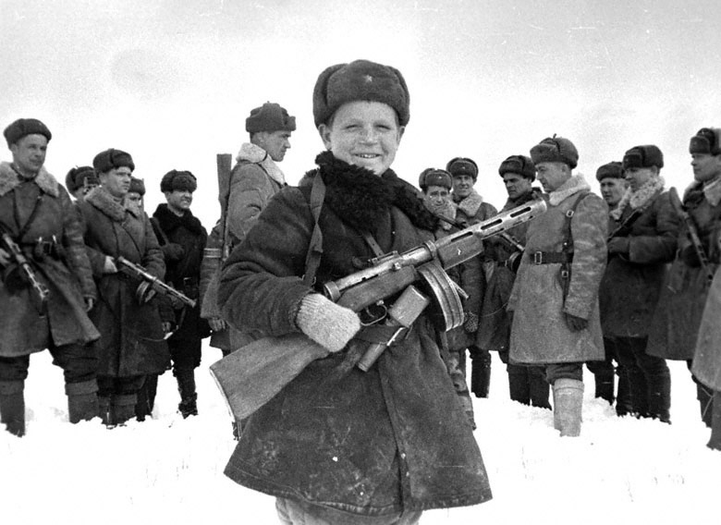
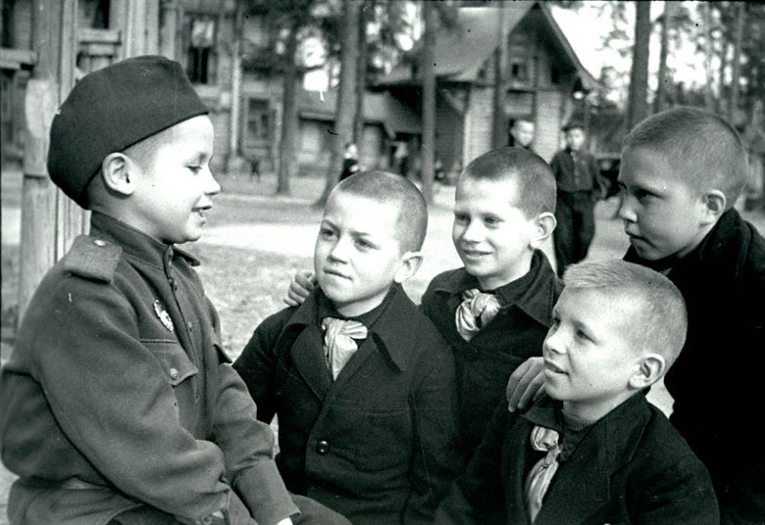

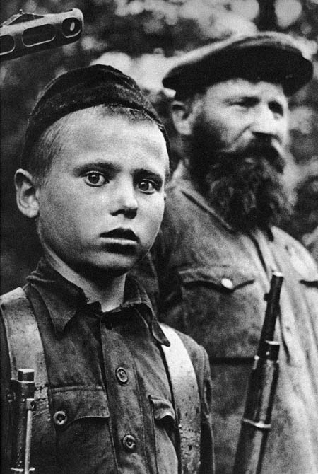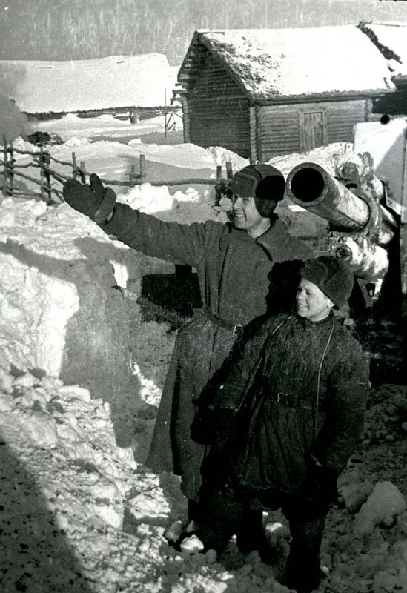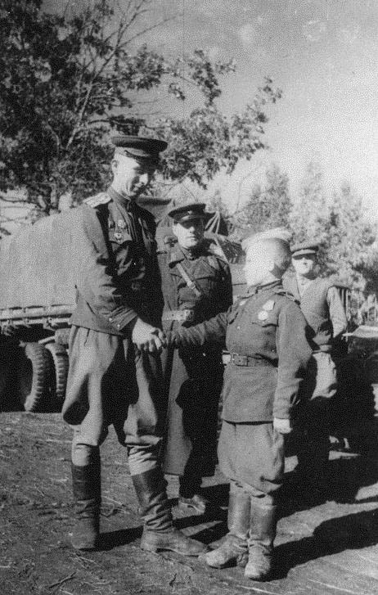

Они были связными партизанских отрядов, разведчиками в воинских частях. Солдаты и командиры оберегали их, как могли. Хотя на переднем крае безопасных мест не было. И вражеские пули, осколки бомб, снарядов, гранат возрастом солдат не интересовались. И убивали всех без разбору. И детей, которым бы ещё жить да жить. За мужество, бесстрашие и проявленный героизм десятки тысяч сынов и дочерей полков, юнг и юных партизан были награждены орденами и медалями. А четверо из них стали Героями Советского Союза. Это Зина Портнова, Лёня Голиков, Валя Котик и Марат Казей.
Погибали дети не только на фронтах, но и в оккупированных фашистами городах и в блокадном Ленинграде. Что чувствовали и переживали эти дети? Об этом расскажут записи ленинградской девочки Тани Савичевой: «Женя умерла 28 декабря в 12 часов 30 минут утра 1941 года. Бабушка умерла 25 января в 3 часа дня 1942 года. Лека умер 17 марта в 8 часов утра 1942 года. Дядя Вася умер 13 апреля в 2 часа дня 1942 года. Дядя Лёша умер 10 мая в 4 часа дня 1942 года. Мама – 13 мая в 7 часов 30 минут утра 1942 года… Савичевы умерли. Умерли все. Осталась одна Таня». Потом умерла и Таня. Она была вместе с другими детьми вывезена из Ленинграда в Горьковскую область. Умерла в Шатковской больнице 23 мая 1944 года. Она угасала, как жертва страшной войны.

А вот воспоминания тех, кто выжил: « Я родилась в Ленинграде, поэтому и блокада Ленинграда была мне предначертана судьбой.
Зимой 1941-1942 годов не стало отопления, света, и стены дома промерзали на 20-30 см. В ту пору на окнах обязательно была
светомаскировка, которая скрывала свет иногда горевшей свечи и помогала маме убедить меня, ребёнка, что это ночь (даже если был день), а ночью никто не кушает, надо терпеть. Блокадный паёк – 120 граммов хлеба из смеси опилок и муки. А есть очень хотелось, и чувство голода – это одно из устойчивых воспоминаний моего детства.» (Л.Т. Шепелева, профессор, доктор исторических наук).
Из воспоминаний Валентины Ивановны Потарайко: «Мне было 5-6 лет. Из блокадного Ленинграда нас эвакуировали в Пермскую область. Везли через Ладогу, где мы попали под бомбёжку. Много детей тогда погибло, а кто выжил, натерпелся страха и ужаса. На Урал нас везли в товарных поездах вместе со скотом. На какой-то станции фашисты разбомбили поезд, загорелись вагоны. Всё вокруг смешалось: метались из стороны в сторону люди, плакали дети, ржали лошади, мычали корова, визжали свиньи. Мою старшую сестру Нину ранило осколком в лицо. Средней сестре Тамаре пули попали в ногу. Мать была смертельно ранена. На всю жизнь я запомнила эту картину. С убитых снимали тёплую одежду и обувь, а потом их сваливали в общую могилу. Я кричала: «Дядя, не надо мою маму». Сестёр увели, чтобы оказать им медицинскую помощь, а я сидела возле матери, которую положили на опилки. Дул сильный ветер, опилки засыпали её раны, мать стонала, а я вычищала её раны и просила: «Мама, не умирай!»
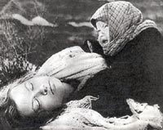
Но она умерла. Я осталась одна. Когда наш эшелон разбомбили второй раз, мы попали в руки немцев. Фашисты выстроили детей отдельно, взрослых отдельно. От ужаса никто не плакал, смотрели на всё стеклянными глазами. Мы чётко усвоили урок: заплачешь – расстреляют. Так на наших глазах убили маленькую девочку, которая кричала без остановки. Немец вывел её из шеренги, чтобы все видели, и пристрелил. Все поняли без переводчика – плакать нельзя».
Вот так просто угасали жизни. Фашистские нелюди стреляли в детей ради забавы, чтобы посмотреть, как ребятишки в страхе разбегаются, или выбирали себе живую мишень, чтобы поупражняться в меткости. Ведь ребёнок не может работать, пользы от него никакой, значит, можно убивать безнаказанно.
Самые обездоленные дети войны – малолетние узники фашистских конслагерей.У них отняли не только дом, хлеб, материнскую ласку – у них отняли Родину и свободу. У всех

малолетних узников конслагерей одинаковые трагические воспоминания: голод, холод, страх, боль, колючая проволока, люди
в белых халатах со шприцами, чтобы брать у них кровь. Ведь дети были донорами для раненых немецких солдат.
Дети, оставшиеся в глубоком тылу, в годы войны начинали свой трудовой путь в раннем возрасте. Быстро повзрослев, они заменили отцов, старших братьев и сестёр, ушедших на фронт защищать свою Родину от врага. По всей стране подростки работали на заводах и фабриках, выполняя специальные заказы для фронта. При получении одним из полков оружия была найдена записка:
« Дядя красноармеец! Убей немца!
Мы делаем автоматы хорошие.
Валя Мазяш».
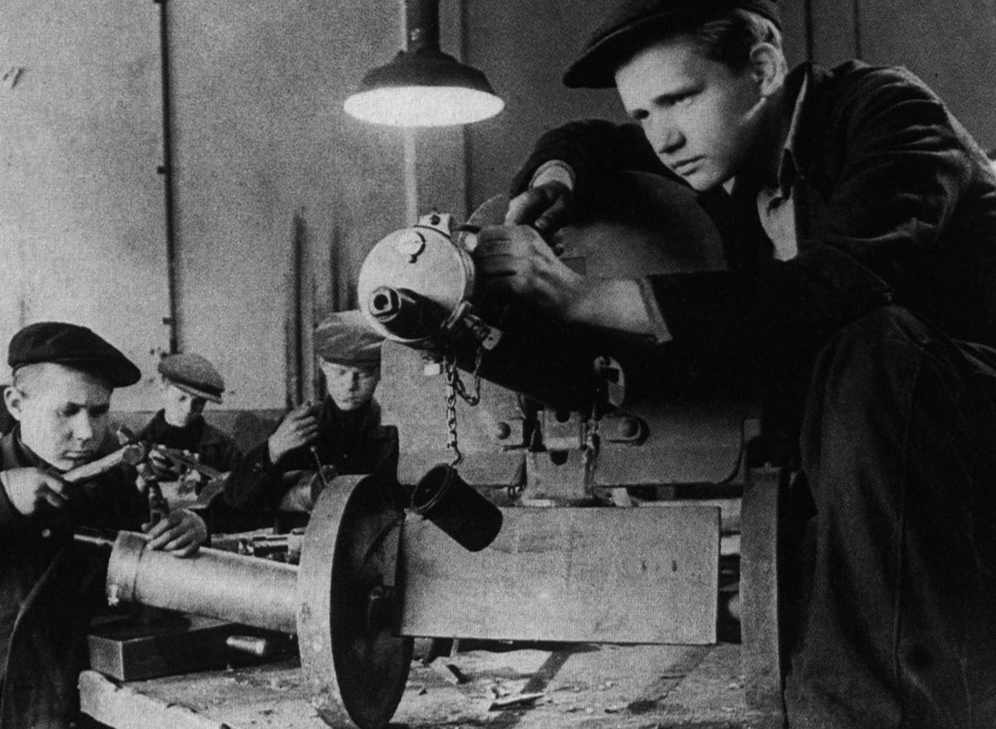
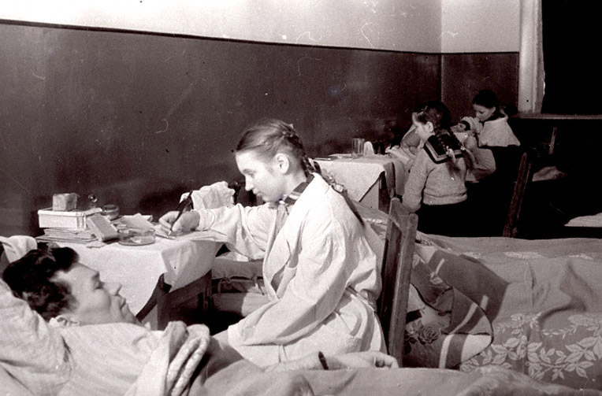

Дети ухаживали за ранеными в госпиталях, выступали перед ними с концертами. Собирали металлолом, отсылали на фронт тысячи посылок с тёплыми носками, любовно расшитыми носовыми платками, кисетами для табака. В колхозах создавались пионерские звенья для оказания помощи в полевых работах. Заработанные деньги ребята вносили в фонд обороны.
Очень трудно жилось малышам, которым целыми днями приходилось оставаться дома одним или с братьями и сёстрами чуть постарше.
Сценка. ( Брат и сестра в ожидании матери. Сестра, кутаясь в старую шаль, играет в куклы. Брат ремонтирует табурет).
Сестра: Как холодно! И мама не идёт.
Быть может хлебушка она нам принесёт.
Ну хоть бы крошечку где отыскать,
Голодной страшно мне идти в кровать.
Брат: А разве я есть не хочу? Хочу!
Но всё равно молчу.
Ведь там, где папа наш сейчас,
Потяжелее, чем у нас.
Не разрываются снаряды здесь,
И дом у нас с тобою есть.

А главное – фашисты далеко
Да и кому в стране легко?
Сестра: А помнишь блинчики с вареньем,
Чай с маминым печеньем,
Которое по праздникам пекла она?
Сейчас я съела б всё одна!
Брат: Опять ты о еде заговорила?
Уж лучше б душу не травила!!
Чем чаще вспоминаешь ты о ней,
Тем голод чувствуешь сильней.
И мне воспоминанья эти не нужны.
Сестра: А вот и мамины шаги слышны!
Брат: Не вздумай хныкать перед ней,
Дай отдохнуть сначала ей.

А сейчас послушайте, что рассказывают о военном детстве жители нашего села. (Читают учащиеся, побывавшие вместе с родителями у ветеранов труда).
Многие дети, оставшись без крова и без родственников, оказались в детских домах. Их постоянно перебрасывали из одного детского дома в другой. Дети голодали. Во время этого ужасного голода норма была такой: завтрак и ужин – по 100 граммов хлеба, обед – 200. Но и эти крохи часто отбирали ребята посильнее. Дети ели только кашу и суп, заправленный ложкой рыбьего жира. Детдомовцы часами стояли в магазинах и ждали, когда продавец даст им горсточку хлебных крошек, которые остались после нарезки.
С начала войны для детей – сирот, юных патриотов, вставших на защиту Отечества, были созданы специальные военные училища. С
1943года – курсантские школы, а затем суворовские и нахимовские училища.
У детей войны разные судьбы, но всех их объединяет общая трагедия: невосполнимая потеря мира детства. Не в срок повзрослевшие, не по годам мудрые и невероятно стойкие маленькие герои противостояли войне. Их патриотизм во время Великой Отечественной войны, трудовые подвиги и отчаянная храбрость навсегда останутся в памяти нашего народа.

Дети детство узнали в руинах домов,
Эту память вовек не убить,
Лебеда – их еда и землянка - их кров,
А мечта – до Победы дожить.

Я смотрю новый фильм, и мечтается мне,
Чтобы не было войн и смертей,
Чтобы мамам страны не пришлось хоронит
Вечно юных своих сыновей.

